2014年上半年试题六
阅读下列说明和Java代码，将应填入 （n） 处的字句写在答题纸的对应栏内。
【说明】
某实验室欲建立一个实验室环境监测系统，能够显示实验室的温度、湿度以及洁净度等环境数据。当获取到最新的环境测量数据时，显示的环境数据能够更新。
现在采用观察者（Observer）模式来开发该系统。观察者模式的类图如图6-1所示。
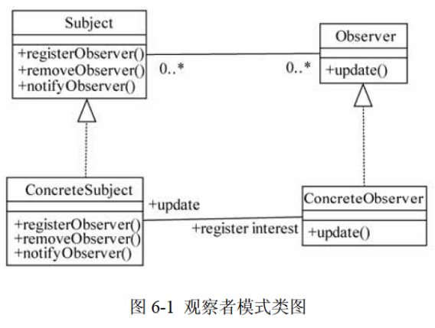

【Java代码】
import java.util.*;

interface Observer {
public void update(float temp, float humidity, float cleanness);
}

interface Subject {
public void registerObserver(Observer o); // 注册对主题感兴趣的观察者
public void removeObserver(Observer o); // 删除观察者
public void notifyObservers(); // 当主题发生变化时通知观察者
}

class EnvironmentData implements (1) {
private ArrayList observers;
private float temperature, humidity, cleanness;
public EnvironmentData() { observers = new ArrayList(); }
public void registerObserver(Observer o) { observers.add(o); }
public void removeObserver(Observer o) { /* 代码省略 */ }
public void notifyObservers() {
for (int i = 0; i < observers.size(); i ++ ) {
Observer observer = (Observer) observers.get(i);
(2) ;
}
}
public void measurementsChanged() { (3) ; }
public void setMeasurements(float temperature, float humidity, float cleanness) {
this.temperature = temperature;
this.humidity = humidity;
this.cleanness = cleanness;
(4) ;
}
}

class CurrentConditionsDisplay implements (5) {
private float temperature;
private float humidity;
private float cleanness;
private Subject envData;
public CurrentConditionsDisplay(Subject envData) {
this.envData = envData;
(6) ;
}
public void update(float temperature, float humidity, float cleanness) {
this.temperature = temperature;
this.humidity = humidity;
this.cleanness = cleanness;
display();
}
public void display() { /* 代码省略 */ }
}

class EnvironmentMonitor {
public static void main(String[] args) {
EnvironmentData envData = new EnvironmentData();
CurrentConditionsDisplay currentDisplay = new CnrrentConditionsDisplay(envData);
envData.setMeasurements(80, 65, 30.4f);
}
}

解析在下一页！
视频解析P39：https://www.bilibili.com/video/BV1XT4y1v7ih?p=39

文字解析：下方
